Index.html

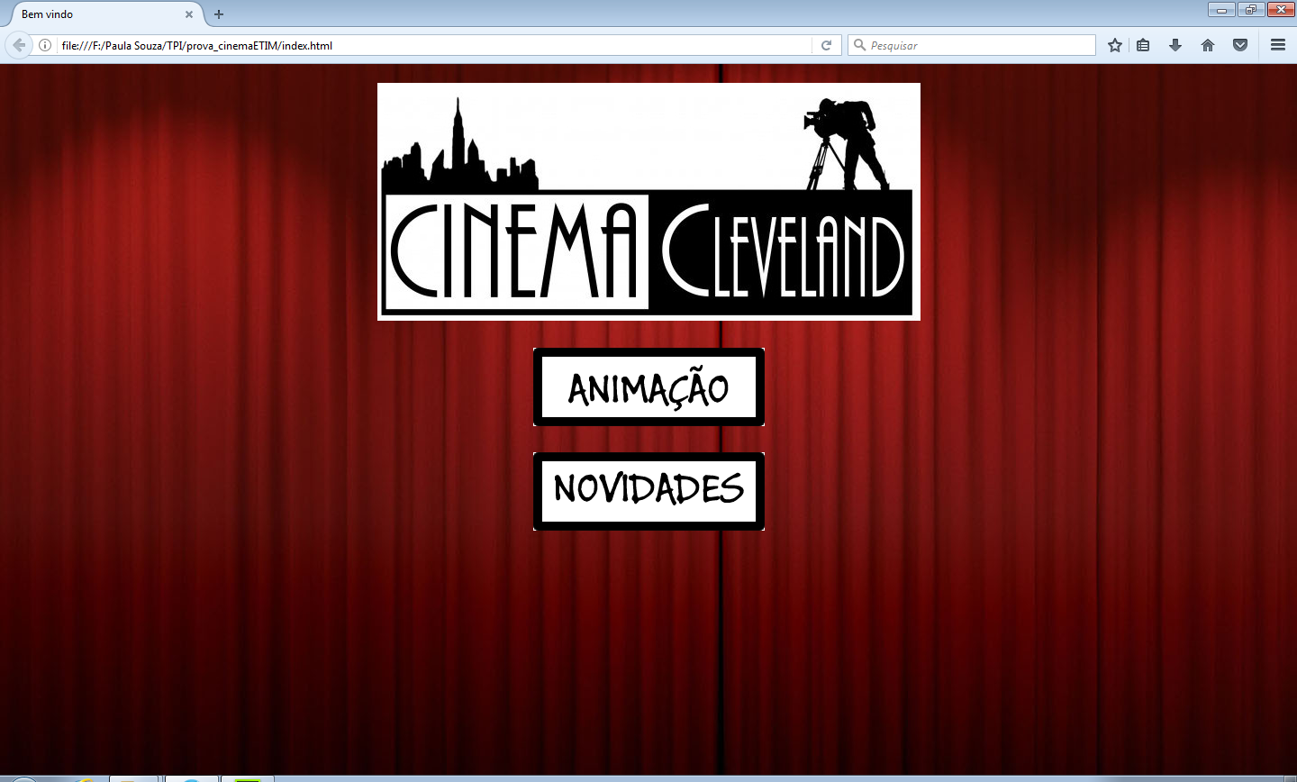

1. Insira a logo do cinema
2. O botão Animação será link para a página animacao.html
3. O botão novidades será link para a página novidades.html
4. Usando um CSS interno, insira a imagem de fundo e alinhe o conteúdo ao centro.

Animacao.html

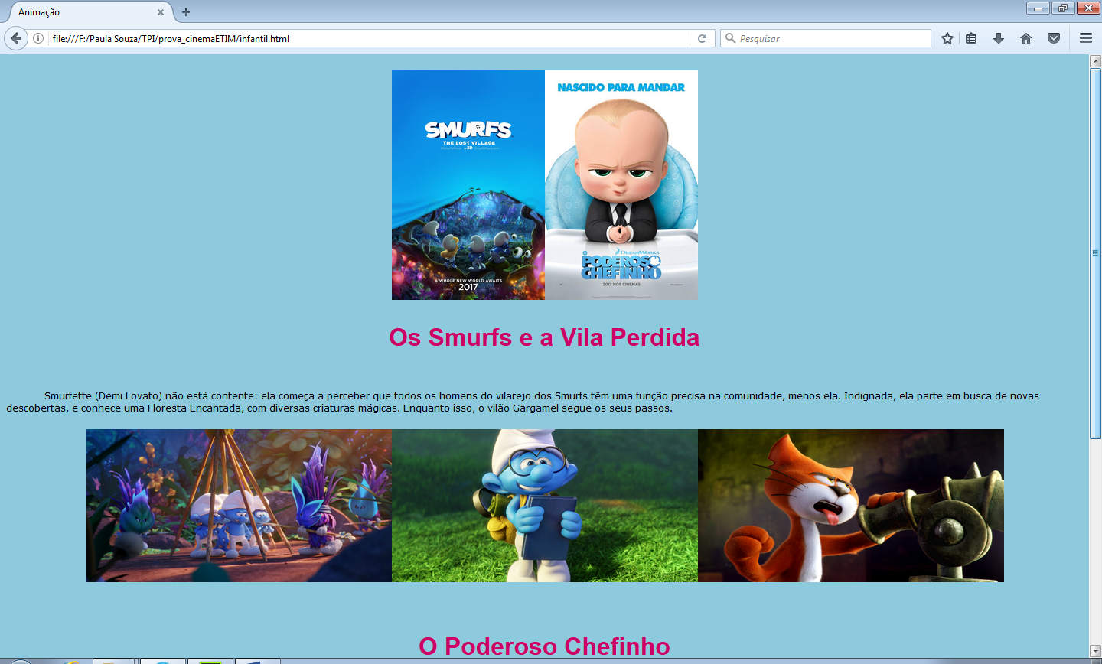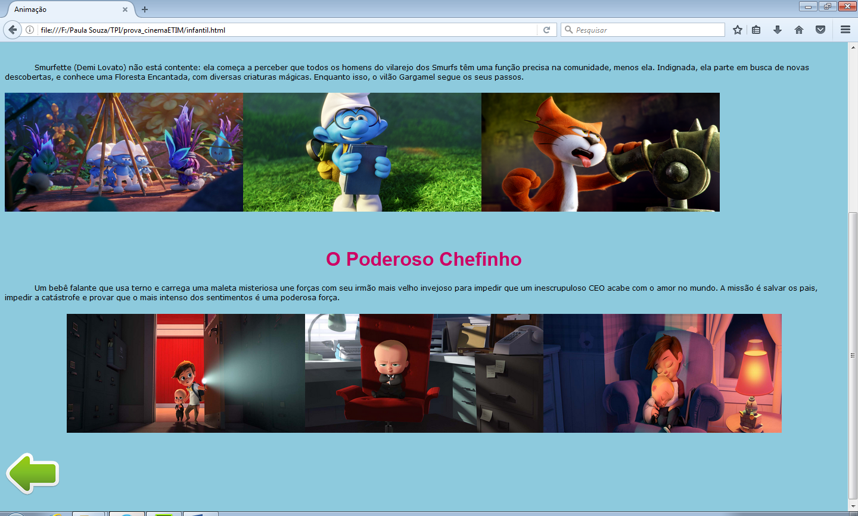

1. Insira os cartazes do filme dentro de uma tag H1, com a dimensão de 200X300px. As imagens serão links para a exibição da respectiva sinopse.
2. Os títulos dos filmes estão no formato de título 1 e foram formatados com um CSS externo:
   1. Fonte: Arial Black.
   2. Cor: #C06
   3. Alinhamento ao centro
3. O texto da sinopse foi inserido dentro de um parágrafo, e recebeu a seguinte formatação no CSS externo:
   1. Fonte: Verdana
   2. Tamanho: 12
   3. Recuo de primeira linha: 50px
4. As imagens dos filmes estão dentro de uma tag H2, com a dimensão: 400X200px
   1. Alinhe a tag H2 ao centro, usando o mesmo CSS externo.
5. A seta verde deverá ser inserida dentro de uma tag H3, e será link para retornar à index.html

Novidades.html

**Ligue a página novidades ao arquivo CSS criado para realizar as formatações da página animacao.html**

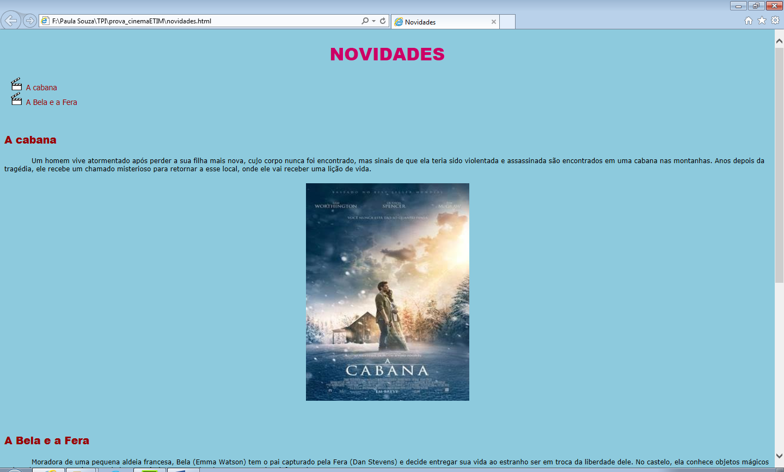  
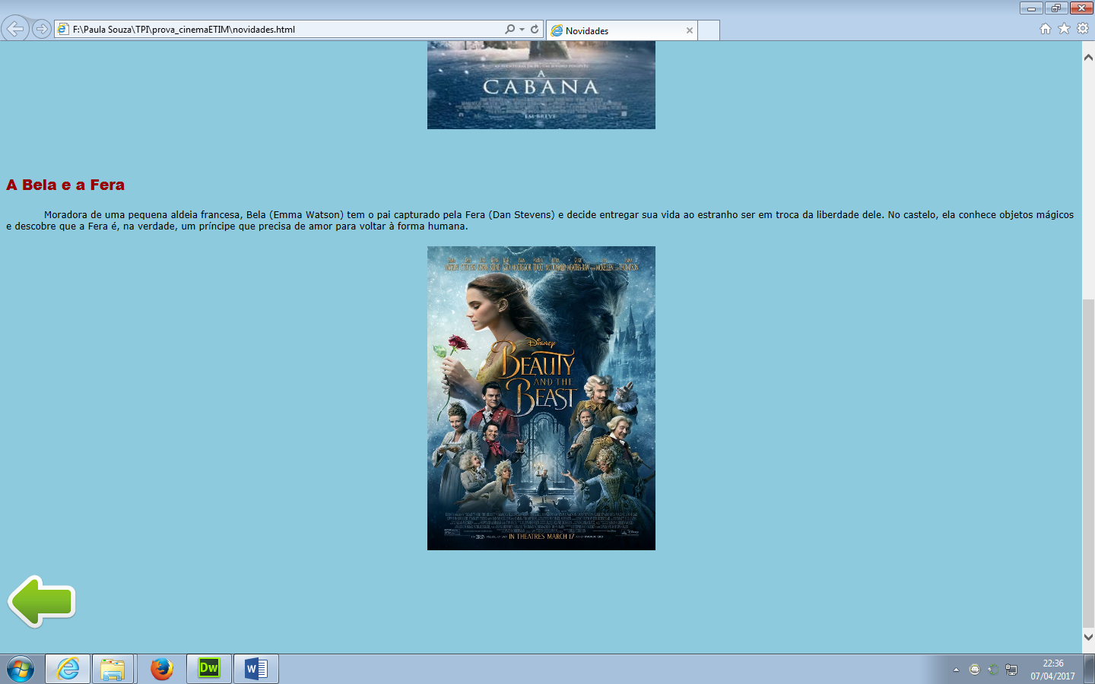

1. O texto Novidades está no formato H1
2. Monte a lista com os filmes: A Cabana e A Bela e a Fera
   1. No arquivo CSS externo, insira a imagem na lista não-ordenada
   2. Fonte Tahoma, tamanho 14px.
   3. Ele será link interno para exibir a sinopse.
   4. Realize as seguintes formatações no link:
      * Link: #900; sem sublinhado
      * Ativo: #F06
      * Visitado: #036
      * Mouse sobre: #FF0
3. O título da sinopse (nome dos filmes), está no formato de título 3. Faça a seguinte formatação para H3:
   1. Fonte: Arial Black
   2. Cor: #900